ICH BIN EIN BERLINER
Par John Fitzgerald Kennedy,
le 26 juin 1963
à l'hôtel de ville de Schöneberg (Berlin-Ouest)
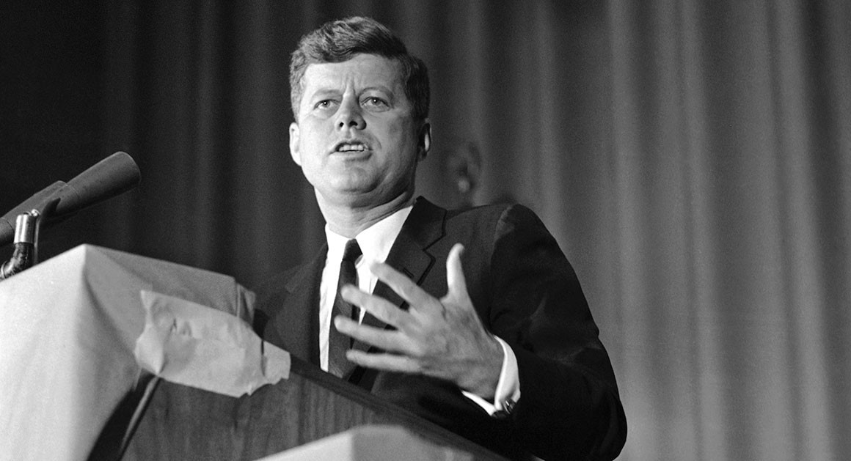

Extrait du discours: « Il y a beaucoup de gens dans le monde qui ne comprennent pas ou qui prétendent ne pas comprendre quelle est la grande différence entre le monde libre et le monde communiste. Qu'ils viennent à Berlin ! Il y en a qui disent qu'en Europe et ailleurs, nous pouvons travailler avec les communistes. Qu'ils viennent à Berlin ! Lass sie nach Berlin kommen !”

CONTEXTE: Depuis la fin de la Seconde Guerre Mondiale, l’Allemagne est la grande perdante de ce conflit.Suite à la conférence de Potsdam, Le pays est séparé en deux parties distinctes et est occupé par les puissances vainqueurs : à l’est la RDA (occupé par les soviétiques) et à l’Ouest la RFA (occupé par les Français, Anglais et les Américains). Il en va de même pour la ville de Berlin…Très vite une crise s’installe: en 1948, les soviétiques avaient fait des difficultés pour la circulation des Américains entre l'ouest de l'Allemagne et Berlin. Le but des Soviétiques était de chasser de Berlin, les Occidentaux (Anglais, Nord Américains et Français) pour faire passer toute la ville sous leur autorité. Cela se solde par un échec des soviétiques et le blocus cesse en 1949. Beaucoup d’allemands décidaient de fuir la RDA pour la très libre RFA. Le gouvernement de la RDA pour empêcher ces émigrations construit un mur le 13 aoüt 1961 qui sépare définitivement la ville. Cet événement choque l’opinion publique car ce mur a été construit en une nuit seulement sans qu’aucun berlinois ne soit mise au courant. En 1963, à l’occasion des quinze ans du blocus, John Fitzgerald Kennedy, président des Etats-Unis, fait un déplacement à Berlin-Ouest.

Sujet du discours: Le discours “ich bin ein berliner” avait pour but de montrer le soutien des États-Unis aux habitants de l'Allemagne de l'Ouest, et notamment aux Berlinois de l'Ouest qui vivaient dans une enclave en Allemagne de l'Est — au milieu de territoires communistes, alors délimités depuis presque deux ans par le mur de Berlin — et craignaient une possible invasion de la part des troupes du bloc soviétique . Dans son discours,il souhaite employer l'allemand et s'appuyer sur cette phrase forte pour assurer aux Berlinois qu'il les soutient ! À travers cette phrase, il leur dit sa fidélité et qu'il ne les abandonnera pas... Certains pensent que la formule a été inspirée de celle prononcée, en allemand aussi, par Charles de Gaulle quelque temps avant

Réaction et postérité: La phrase qui fut le plus retenue est bien évidemment “ich bin ein berliner” car le président américain l’avait prononcé deux fois. Un controverse amusante vit rapidement le jour dans les médias anglais: ‘’Ich bin ein berliner’’ ne signifierait pas ‘’je suis berlinois’’ mais ‘’je suis une boule de berlin’’ (=beignet berlinois lol ). Ce qui n'est pas voulu. Il est prouvé que la formule était correcte, bien qu'il y ait une nuance. Après l'attentat du 19 décembre 2016 à Berlin, la phrase s'est popularisée sur Internet en inspirant les modèles « Je suis Charlie », « Je suis Paris » ou « Je suis Bruxelles » Elle a été utilisée, entre autres, par le grand-rabbin de France Haïm Korsia

